*COMUNICATO STAMPA CONSORZIO CETMA*
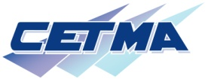
www.cetma.it

Under the Framework of

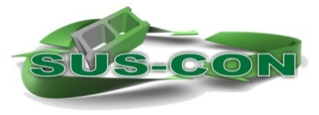  www.sus-con.eu | This project has received funding from  the European Union’s Seventh Framework  Programme for research, technological development  and demonstration under  grant agreement no 285463 | 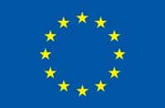

Ciò che è destinato ad essere distrutto – i rifiuti – contribuiscono a costruire: per un’edilizia “verde”

Workshop tematico
“Towards greener and more energy efficient buildings: novel construction materials and processes”
(Efficienza energetica e sostenibilità, verso un’edilizia più verde: nuove materie e processi produttivi)

Ciò che è destinato ad essere distrutto – i rifiuti – contiribuiscono a costruire (

Workshop tematico
“Towards greener and energy efficient buildings: novel construction materials and processes”
(Efficienza energetica e sostenibilità, verso un’edilizia più verde: nuove materie e processi produttivi)

Giovedì 3 dicembre, a Brindisi, a Palazzo Granafei – Nervegna, in Via Duomo 20, a partire dalle 9.15, il Consorzio CETMA - Engineering, Design & Materials Technologies Center - polo di eccellenza del territorio nel settore dell’industria della ricerca (sito presso la “Cittadella della Ricerca” di Brindisi), e NTUA - National Technical University of Athens - presenteranno gli esiti dei principali progetti sostenuti dall’Unione Europea (nella cornice di FP7 e Horizon 2020) nel campo dell’efficienza energetica in edilizia.
I risultati saranno resi noti nell’ambito del workshop “Towards greener and more energy efficient buildings: novel construction materials and processes”.
Tra gli altri, saranno illustrati gli esiti del progetto SUS-CON (SUStainable, innovative and energy-efficient CONcrete, based on the integration of all-waste materials), che terminerà proprio nel corrente mese di dicembre dopo quattro anni di attività, e di cui il CETMA è coordinatore.
SUS-CON ha coinvolto complessivamente 16 partner, tra centri di ricerca, atenei e aziende, espressione di 10 nazioni diverse (Italia, Grecia, Spagna, Germania, Paesi Bassi, Turchia, Portogallo, Romania, Gran Bretagna, Taiwan).
Nel dettaglio, SUS-CON ha avuto come principale finalità lo sviluppo di nuove tecnologie per l’integrazione di rifiuti (cosiddette “materie prime seconde”) nel processo di produzione del calcestruzzo, sviluppando componenti per l’edilizia a elevata efficienza energetica, come blocchi e pannelli, realizzati al 100% con materiali riciclati (ottenuti a partire da materiali altrimenti destinati alla discarica come plastiche miste provenienti dallo scarto della selezione dei rifiuti solidi urbani, pneumatici a fine vita, schiume di poliuretano recuperate da frigoriferi dismessi ed elementi derivanti da apparecchiature elettriche ed elettroniche), sia sul fronte dei leganti che sul versante degli aggregati.

Di seguito l’articolazione dei lavori:

AGENDA
Chairwoman: Chrysanthi Panagiotopoulou - NTUA
Time | Presentation | Speaker
8:45-9:15 | Registration of participants
9:15-9:20 | Welcome and introduction | NTUA  Chrysanthi Panagiotopoulou
9:20-9:40 | Welcome by the Hosts:
 | - Municipality of Brindisi | Municipality of Brindisi  Cosimo Consales (the Mayor)
 | - CETMA | CETMA  Luigi Barone (Managing Director)
9:40-10:20 | Energy efficiency and eco-products in the Construction Industry. Needs and barriers
 | - D.I.T.NE. – National Energy Technology Cluster | Francesca Iacobone (President)
 | - ANCE Puglia – Italian Association of private construction contractors – Regional section | Nicola Delle Donne (President)
 | - The Order of Engineers of Lecce Province | Orazio Manni (Deputy Vice President)
10:20-10:40 | Coffee Break
10:40-12:20 | EU Projects of Low Embodied Energy Thematic Area - AMANAC Cluster
 | - AMANAC Cluster presentation and role of “Low Embodied Energy” Thematic Area | CETMA  Sonia Saracino
 | - SUS-CON project “Sustainable, Innovative and Energy-Efficient Concrete, based on the Integration of All-Waste Materials” | CETMA  Alessandro Largo
 | - LEEMA project “Low embodied energy advanced (novel) insulation materials and insulating masonry components for energy efficient buildings” | S&B  Monika Zervaki
 | - ISOBIO project “Development and demonstration of Highly Insulating, Construction Materials from Bio-derived Aggregates” | TWI  Nadia Sid
 | - ECO-Binder “Development of insulating concrete systems based on novel low CO2 binders for a new family of eco-innovative, durable and standardized energy efficient envelope components” | D’Appolonia SpA  Arianna Amati
12:20-12:40 | National case study – EFFEDIL project “Innovative solutions for Energy Efficiency in buildings” | University of Salento  Antonio Licciulli
12:40-13:00 | Research and Innovation priorities to meet the goal of greener and more energy efficient buildings | D’Appolonia SpA (Industrial Member of E2B Association)  Paolo Corvaglia
13:00-13:20 | Recommendations to speed-up the application of research results into marketable products | ENEA  Roberto Morabito
13:20-13:30 | Closing remarks
13.30-15.00 | Lunch&Small Exhibition of projects results (1st floor)

In cooperation with:

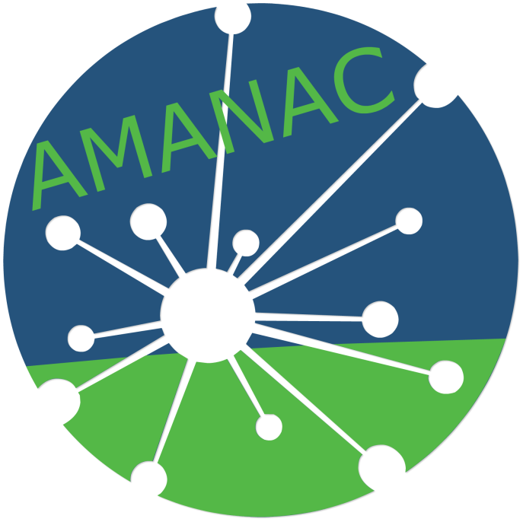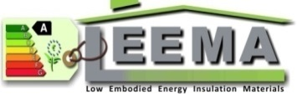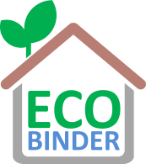
www.amanac.eu www.leema.eu www.ecobinder-project.eu www.isobioproject.com
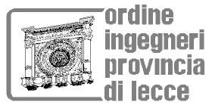
With the support of:
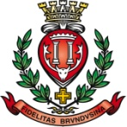

PRESS
Giorgio Demetrio
mob: 334.6910147
e-mail: giorgiodemetrio@gmail.com

